**Over solidariteit en spiritualiteit - toespraak bij de 50ste verjaardag van Welzijnszorg**

**OC De Schouw Lichtervelde – woensdag 2 oktober 2019**

1. **Staande in een lange traditie – even omzien in verwondering…**

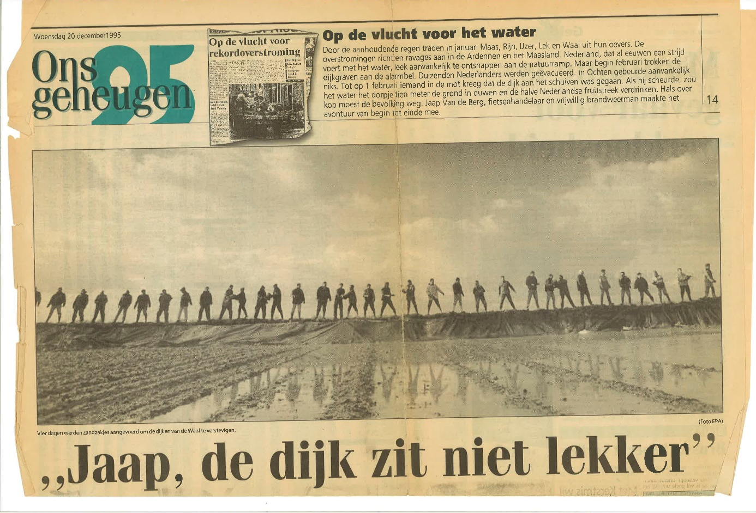

Jaren geleden zag ik in de krant een paginabrede foto uit Nederland, waar de Maas en een aantal zijrivieren het hele binnenland in Nederlands-Limburg dreigden te overstromen. Tegen de horizon zie je een lange rij van mensen staan, mannen en vrouwen, die zandzakjes doorgeven van hand tot hand, om zo de dijken te versterken. ‘Dorpsgemeenschap in licht contrast’, had de ondertitel kunnen zijn. Maar de ondertiteling in de krant was veel ‘Hollandser’ en veel prozaïscher: ‘Jaap, de dijk zit niet lekker…’

De foto is knap gemaakt. In tegenlicht zie je al die mensen daar staan: wijdbeens, met de beide voeten op de grond, om voeling te houden met de realiteit. Zij weten blijkbaar wat het is: het heilige van het alledaagse, en hoe je je handen en voeten vuil kunt maken aan het rauwe, doodgewone leven.

Maar tegelijk staan zij rechtop, met de kop in de wolken als het ware, en met de handen uit de mouwen. Want ze hebben zwaar werk te doen. ‘Opstandige’ mensen zijn het – rechtop, oprecht en uit op recht. Verrijzenismensen. Eén voor één staan ze daar op hun paasbest – van buiten in een overall, en van binnen op hun zondags…

Ze scholen samen, al die dorpsgenoten. Omdat ze weten: ‘Un chrétien isolé est un chrétien en danger’ (Mgr. J. Gaillot). Ze hebben elk hun eigen plek en stek gezocht in die lange rij, in het besef van eigen beperktheid, maar ook van hun veerkracht en draagkracht. Maar ze horen bij elkaar, dat zie je zo. En ze maken samen het verschil.

Er zijn twee zaken die je merkwaardig genoeg niet op de foto ziet. Er moet een plek zijn waar het zand is opgehoopt, en waar men de zakjes vult. Maar die is op de foto weggelaten. En er is natuurlijk de dijk die dreigt te breken – ook die staat er niet op. We zien alleen die lange ketting van mensen, staande in de tijd, vereeuwigd in het nu-moment, ergens tussen verleden en toekomst.

* **Aan de ene kant: de dijken die dreigen te breken**… Zie het bericht uit de krant van eind augustus 2019:

*De Belgische Voedselbanken trekken aan de alarmbel. Dit jaar klopten er al meer dan 10.500 extra mensen aan bij de voedselbanken, wat een toename is met 6,6 procent tegenover eind vorig jaar. In totaal gaat het om bijna 170.000 mensen, een nieuw record. Prof. Bea Cantillon – toch zowat dé autoriteit op het gebied van armoede in Vlaanderen – noemde dit op Radio 1 ‘een schande voor de welvaartsstaat waarin wij leven’…*

En dan – hoogst actueel en bijzonder verontrustend - dit bericht omtrent het nieuwe Vlaamse regeerakkoord dat zopas is afgesloten:

*In “De Afspraak” van dinsdag 1 oktober besprak Professor sociaal beleid Wim Van Lancker**(KU Leuven) het hoofdstuk over welzijn en armoedebestrijding uit het nieuwe Vlaamse regeerakkoord. Hij was alles behalve optimistisch: “Ik denk niet dat we grote sprongen gaan maken.* ***Er staat ook niets in dat regeerakkoord over armoede. De vorige regering wou de kinderarmoede halveren – ze is daar niet in geslaagd, verre van – maar het was tenminste een voornemen. Nu is er niets.”***

*Professor Van Lancker kan er begrip voor opbrengen dat Jan Jambon armoedebestrijding als onderdeel van welzijn ziet, maar daar mag het niet bij blijven: “Er zijn verschillende maatregelen nodig om de inkomens te doen stijgen: werk, huisvesting, kinderopvang… Jambon zegt dat ook,* ***maar dat zal toch moeten gecoördineerd worden en dat zie ik voorlopig niet. Ik mis een globale visie.”***

Ja waarlijk, Jaap en beste mensen: ‘de dijk zit niet lekker!’ We hebben vanavond heel veel redenen om erg verontrust en zeer verontwaardigd te zijn over dit nieuwe Vlaamse regeerakkoord…

* **Aan de andere kant: een grote hoop zand met schoppen erbij en zakjes om te vullen**: met enthousiasme en doorzettingsvermogen, met inspiratie, spiritualiteit en solidariteit, met koppigheid en ‘een-beetje-zot-zijn-van-de-mensen’, met geloof en hoop en heel veel mensenliefde, met respect en grote waardering voor wie niet mee kan, met vrijwilligers-ervaring en professionele deskundigheid, met stukjes evangelie en teksten van profeten, met conclusies van gedegen studiewerk, met analyses en concrete voorstellen in verband met een gedegen politiek en sociaal beleid enzovoort…
* **En daartussenin: het fameuze ‘middenveld’** dat sommigen op vandaag zo graag meteen uit de weg zouden willen ruimen – wegens te lastig, oubollig, achterhaald en totaal overbodig in de politieke en sociale maatschappijvisie van vandaag en morgen…

Zoals die foto uit de krant, zo ziet 50–jaar geschiedenis van Welzijnszorg en Welzijnsschakels er uit. Het is altijd een kwestie van ‘doorgeven wat je zelf gekregen hebt’. Een kwestie van ‘stille voortdoen’ vaak (maar toch liefst ook niet té stille!). Maar ook en vooral een kwestie van heel getrouw je plaats innemen in een lange ketting van mensen. Schakel zijn in een proces dat je zelf niet in gang hebt gezet en waarvan je de afloop niet kent. Dienstbaar zijn aan het verleden, en bouwen aan de toekomst. Op hoop van zegen. En altijd beseffen: ‘de plaats waar je staat is heilige grond’… (Ex. 3, 5).

Goede mensen,

mens-worden is een lange weg om te gaan. Een groeiproces en een geboorteproces, een ware processie van Echternach.

En wie mij beter kent, die weet dat ik een heel grote supporter ben van de processie van Echternach. Hoe men daar in Luxemburg jaar na jaar met die processie blijft uittrekken, telkens weer op derde pinksterdag – ik vind dat een wonder! En hoe honderden mensen daar blijven in mee lopen in die processie, ook al gaat het verschrikkelijk traag vooruit en is het altijd weer herbeginnen (drie passen vooruit – twee passen achteruit, weet je wel - ‘It’s a long way tot Tipperary…’)

Maar het grootste wonder van de processie van Echternach is: dat er iedere keer juist op het gepaste moment, wanneer ze met zijn allen in dat ‘point mort’ gekomen zijn waarin de hele stoet dreigt stil te vallen – dat er dan iedere keer juist op het gepaste moment iemand is die zegt: ‘En toch!’ ‘En nu vooruit’…

Hij of zij die deze woorden spreekt: dàt is de ‘bewegingsmens’, de voortrekker, de gelovige, de paasmens, de verrijzenismens in het gezelschap. Het is diegene die (vaak ongeweten en nauwelijks opvallend in de stoet – hij of zij zegt het omdat het sterker is dan hemzelf, omdat er een stem/Stem in haar of hem oprijst…) het hele gebeuren telkens weer op gang trekt en op gang houdt.

Beste mensen,

het leven heeft mij geleerd – en de dagelijkse omgang met mensen van alle dag en alle slag bewijst het mij tot op vandaag telkens opnieuw: dat er altijd weer mensen zijn in onze samenleving veraf en dichtbij, die gààn en blijven gààn op de weg van menswording, van humanisering van deze wereld.

1. **Enkele cadeaubonnen die ik graag wil schenken bij jullie verjaardag – het zijn tegelijk tips voor mogelijke investeringen in de toekomst**

We moeten vanuit Welzijnszorg en Welzijnsschakels dringend blijven investeren in:

* **Communicerende vaten**
* **Verbanddozen**

Met een breed verband dat alle kwetsuren van en kloven tussen mensen

kan verbinden; met noodverbanden in, steunverbanden en dwarsverbanden

– dwars tegen alles wat het waardige bestaan van kleine mensen schendt.

* **Contactlenzen en dodehoekspiegels**
* En verder nog: investeren in **oplaadpunten van spiritualiteit en energie**; in **startkabels**; in **visnetten en netwerken** met kleinere mazen; in **‘adressen van hoop’** – dat zijn plaatsen en mensen waar men onvoorwaardelijk terecht kan en zich ‘veilig’ voelt.
* **In dat alles: blijven kiezen voor gemeenschappen op mensenmaat**

1. **Om af te sluiten: ‘De moed opgeven – daar ben ik tegen…’**

**De 107 - Eugene Mattelaer**

Er zijn er die iets doen.  
Er zijn er die niets doen.  
Er zijn er die denken dat zij iets doen.  
  
Er zijn er zeven die iets doen.  
  
Er zijn er twintig die discussiëren  
over wat die zeven doen.  
  
Er zijn er tachtig die de schouders ophalen  
als die zeven iets doen.  
  
Het gebeurt dat één der honderd de manier  
komt uitleggen aan één der zeven  
hoe hij het zou moeten doen.  
  
Eén der zeven is het dan plots inwendig beu  
maar uitwendig houdt hij de glimlach.

En hij zwijgt, want hij heeft niet  
de gewoonte te veel te praten.

Ten andere, hij heeft iets te doen.

**Roger Ponseele,** al bijna vijftig jaar in El Salvador als priester werkzaam tussen de armen, zei in de kerkasielwake in Langemark rond het thema ‘Armoede, we nemen er geen vrede mee!’:

Dit hebben de armen me geleerd:

* Het is beter je hart te vullen met hoop,

dan met ontmoediging en wrok.

* Het is beter dingen samen te doen,

dan elk voor zich.

* Er is een negende zaligspreking:

Zalig de koppigaards die altijd voortdoen!

Gelukkige verjaardag, mensen van Welzijnszorg en Welzijnsschakels. ‘Geproficiateerd’ met deze gouden bruiloft van getrouwd zijn in goede en kwade dagen met zo heel veel gewone-buitengewone mensen. Er staan vandaag vijftig kaarsjes klaar –waakvlammetjes, eigenlijk - om uit te blazen op de welvaartstaart die nog altijd zo oneerlijk verdeeld is. ‘De eerste vijftig jaren zijn de moeilijkste, naar het schijnt…’ Op naar de honderd dus – ook al zou het beter zijn dat het niet zo lang meer hoeft… Proficiat, en doe zo verder… Ik dank u.

geert dedecker